附件5

**公租房申请线上系统操作说明**

登录资实处网站（zsc.bit.edu.cn ）- 住房 - 教师公寓管理系统-公租房申请

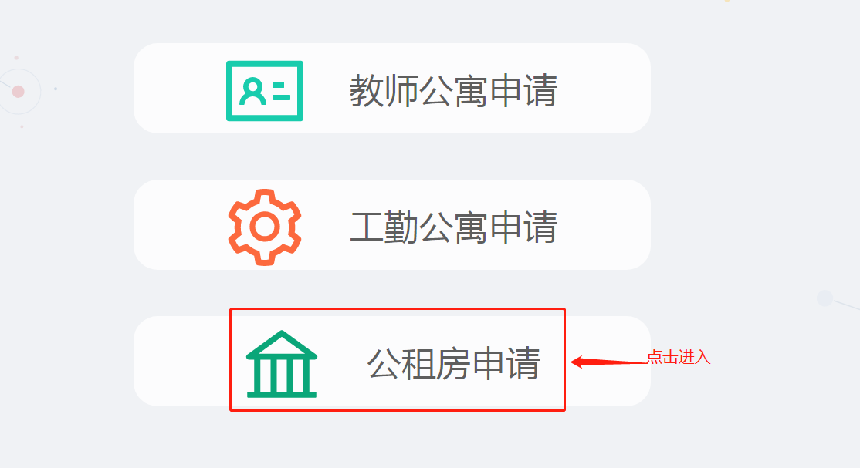

1. **公租房申请填报**

进入系统 - 选择点击公租房申请 – 进入填写表单

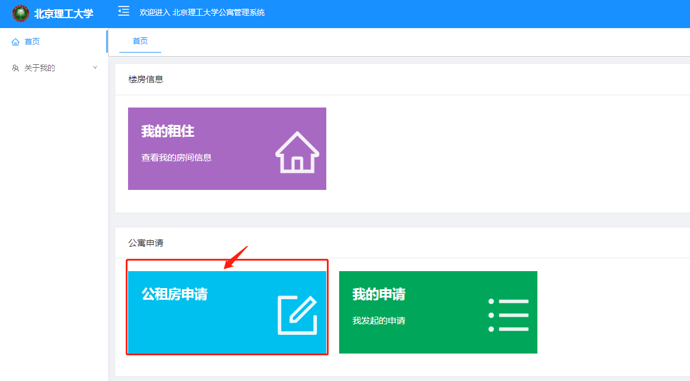

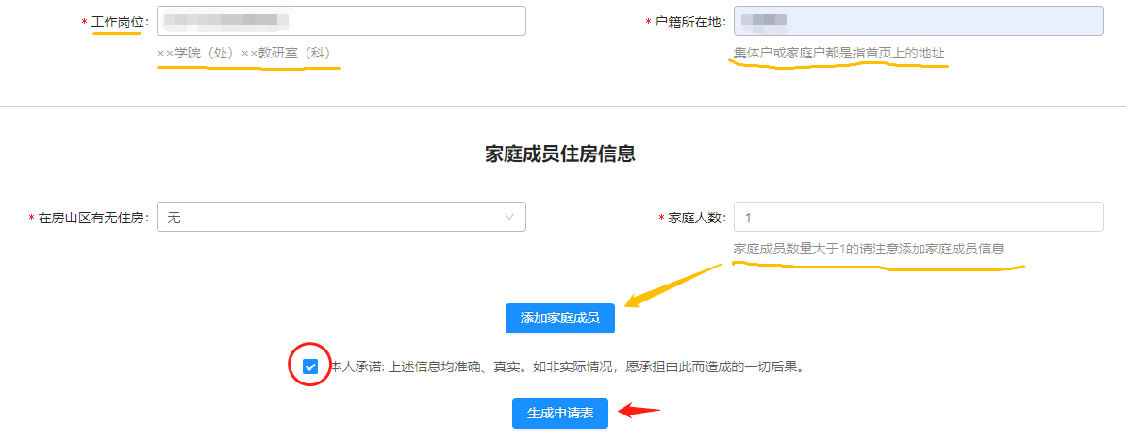

按要求填写申请 ，完成后点击“生成申请表”

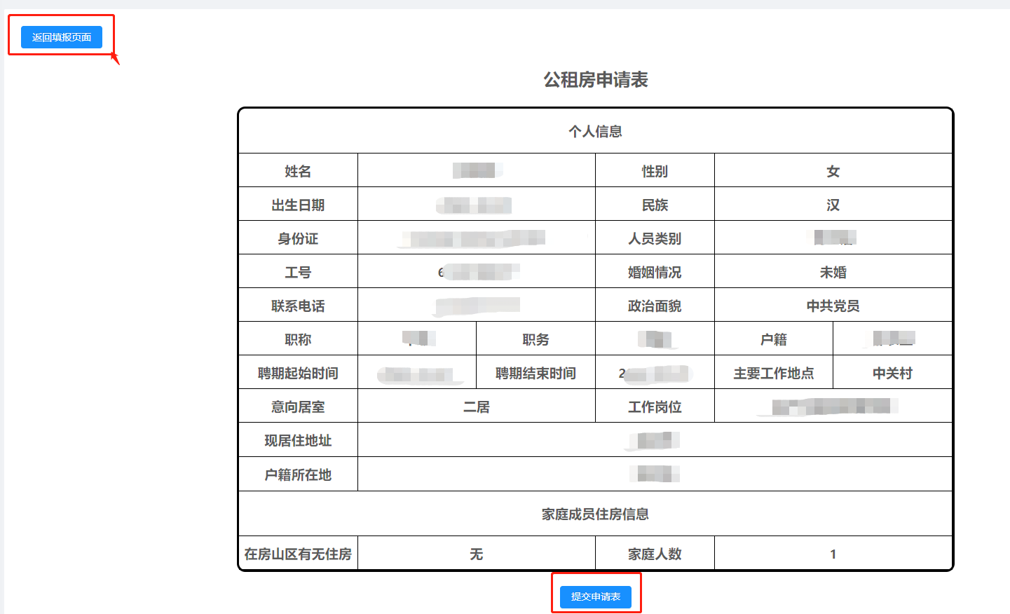 核对信息， 若有误点击左上角返回填报页面修改，确认则点击“提交申请表”，提交完成后本次线上填报完成。

1. **查看、取消公租房线上申请**

返回“首页”- 点击“我的申请”-可在我的申请看到公租房申请对应选项

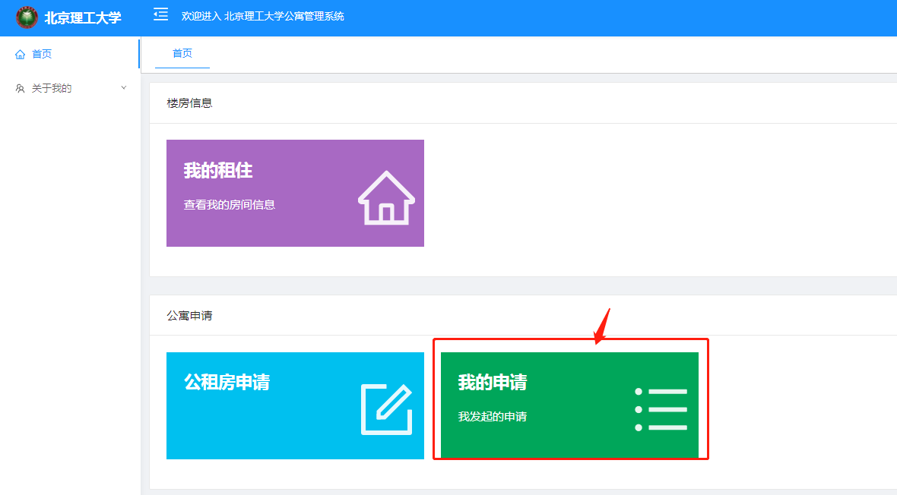

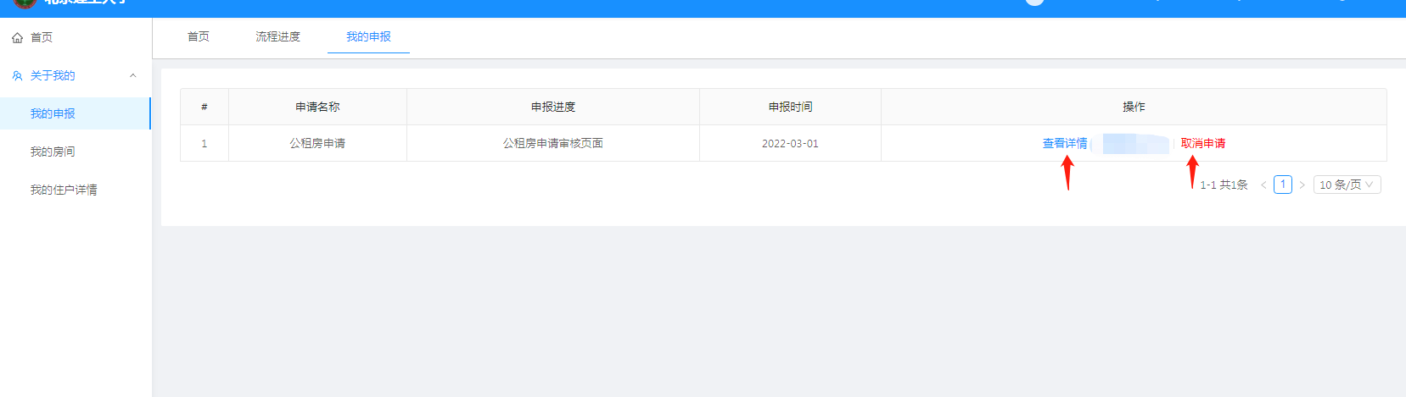

1. **提交后修改公租房申请信息**

填报提交后不能再次修改，可以采取取消申请，重新申请的方式（已填写过基础信息会有部分记录可参考，方便老师重新填写提交）